ТЕМА УРОКУ: «Рішення прикладних задач з використанням електронних таблиць»
Мета уроку:
Навчальна - формувати в учнів уявлення про розв’язування задач в різних галузях діяльності, призначення і можливості застосування формул, функцій в ЕТ ;
Розвиваюча - розвивати образне мислення, увагу, логічне мислення, формувати уміння аналізувати, виділяти головне, порівнювати, будувати аналогії, застосовувати знання на практиці;
Виховна - виховувати старанність та відповідальність, підвищувати інформаційну культуру учнів.
Обладнання: дошка, комп’ютери, • опорний конспект із завданнями, навчальна презентація.
Тип уроку: Засвоєння нових знань, формування знань, умінь і навичок.
Програмне забезпечення: Microsoft Excel, Microsoft PowerPoint.
ХІД УРОКУ:
І. Організація класу до уроку.
Підготовка до заняття (привітання, контроль наявності учнів, з'ясування причин відсутності, відмітка в журналі відсутніх , огляд підготовленості робочих місць до роботи).
II. Актуалізація опорних знань.
- З якою метою людина планує свою діяльність?
- У якій послідовності пропонували Вам розв'язувати задачі па уроках математики? А на уроках фізики?
- Які алгоритми ви використовували під час створення графічних зображень, комп'ютерних презентацій?
ІІІ. Повідомлення теми уроку.
Ми продовжуємо вивчати електронні таблиці і основне завдання нашого сьогоднішнього уроку - це познайомиться, як, використовуючи електронну таблицю, можна проводити розрахунки, в яких областях можна застосовувати електронні таблиці. Будемо вчитися розв'язувати задачі в різних галузях діяльності людини.
Тема розрахована на два уроки.
ІV. Вивчення нового матеріалу.
Ви вже вирішували завдання, які називають компетентнісними, на інших уроках - географії, математики, фізики ...
Нагадую, що це складне слово означає всього лише завдання, які вам зустрінуться не в підручнику, а в реальному житті.
У різних навчальних предметах, як і в повсякденному житті, ви розв'язували задачі, що часто не передбачали обчислень.
Всі ці задачі різні за складністю, за предметною галуззю, за засобами, які слід використати для їх розв'язування, за отриманими результатами тощо.
Спільним для них є те, що кожна з цих задач містить проблему, яку потрібно проаналізувати та розв'язати.
Певні навчальні задачі називають компетентнісними.
Мета цих задач, як правило, сформувати в людини уміння використовувати набуті знання на практиці. Значна частина подібних задач не обмежується предметною галуззю одного навчального предмета, а передбачає застосування знань з інших галузей.

Алгоритм розв’язання задач:
Під час розв'язування задач, незалежно від їх складності та предметних галузей застосування, слід дотримуватися такого алгоритму:
- Аналіз формулювання задачі (визначення мети і завдань).
- Створення інформаційної моделі;
- Пошук необхідних матеріалів і відомостей;
- Вибір засобів обробки даних;
- Обробка матеріалів, аналіз результатів;
- Вибір засобів представлення результатів;
- Оформлення результатів;
- Захист проектів.
V. Засвоєння нових знань, формування вмінь.
Працюємо за комп’ютером.
Працювати будемо в групах з прикладними програмами MS EXCEL, Power Point. Завдання підготовлені в презентації. Виконання завдань в електронній таблиці.
Задача 1
У комп'ютер по черзі надходять результати спортсменів - учасників змагань з лижних гонок, які прийшли до фінішу. Підготуйте таблицю, в якій визначається кращий результат після введення результату чергового спортсмена. Функцію МІН не використовувати:
Номер спортсмена, який прийшов до фінішу | Результат (хвилини) | Кращий результат серед тих, хто прийшов до фінішу
8 | 88,3 | 88,3
5 | 91,8 | 88,3
13 | 79,7 | 79,7
4 | 85,4 | 79,7
20 | 78,2 | 78,2
9 | 84,5 | 78,2

Задача 2
Складіть таблицю, яка розраховує загальну вартість покупок і величину оплати. Якщо загальна вартість покупок перевищує 1000 грн., дається 10 % знижка.
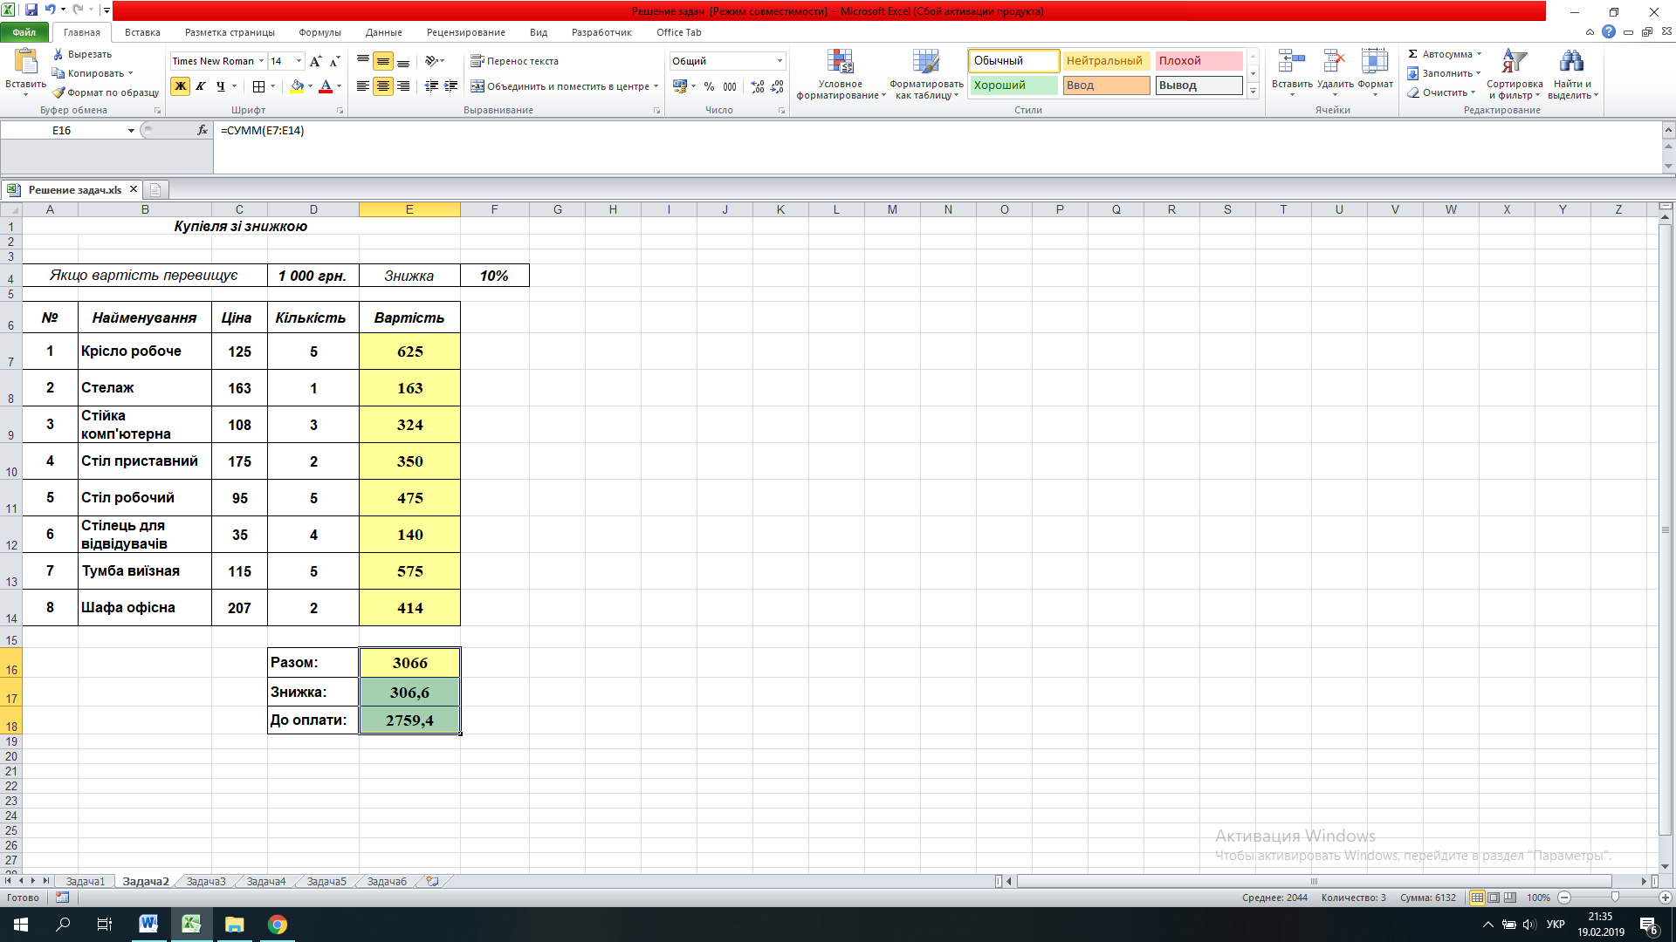

Вказівки:
- дані 1000 грн. і 10% розташовані в окремих комірках, щоб їх можна було змінювати;
- затінені комірки містять формули.
Задача 3
Складіть таблицю, розраховує опір і силу струму в ланцюзі з послідовним і паралельним з'єднанням резисторів:
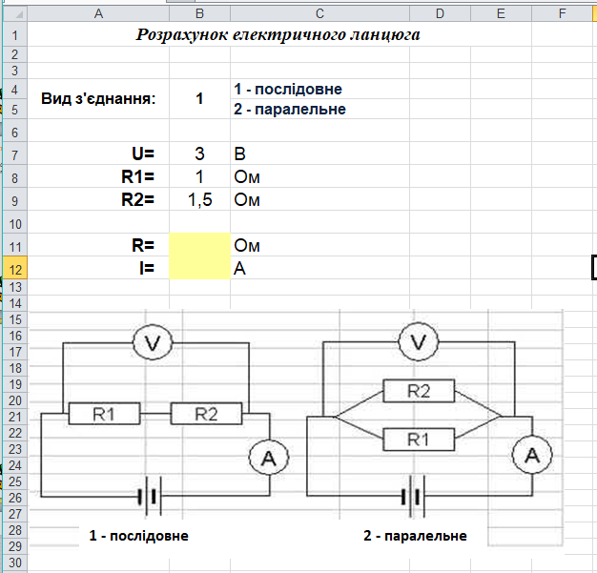

Вказівки:
- в комірки В4, В7, В8, В9 вводяться вхідні дані;
- в комірки В11 і В12 - формули.

Фізкультхвилинка.
- Виконується комплекс вправ для очей по картці - схемі;
- Виконується комплекс вправ для постави по картці –схемі.
Задача 4
Складіть таблицю значень складної функції. Побудуйте графік цієї функції на проміжку від - 4 до 4 з кроком 0,5.

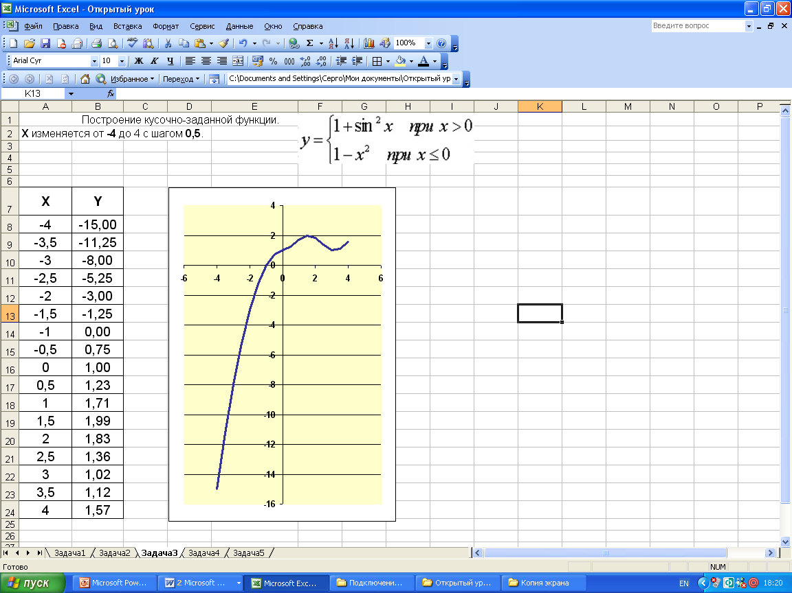
Побудова кусочно - заданої функції.
Х змінюється від - 4 до 4 з кроком 0,5.

Задача 5
Вирішити систему рівнянь на відрізку [-5, 5] (графічно):
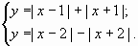
- Що ми розуміємо під поняттям: "Вирішити систему рівнянь"? (Знайти такі значення х і у, які будуть задовольняти і перше рівняння і друге).
- Що ми розуміємо під поняттям: "Вирішити графічно систему рівнянь"? (В одній координатної площині побудувати графіки першого і другого рівняння системи і знайти координати точок їх перетину).
Отже, побудуємо в одній координатної площині графіки рівнянь:
у = |x – 1| + |x + 1|
и
у = |x – 2| – |x + 2|.
Складемо таблиці значень, побудуємо точкову діаграму.
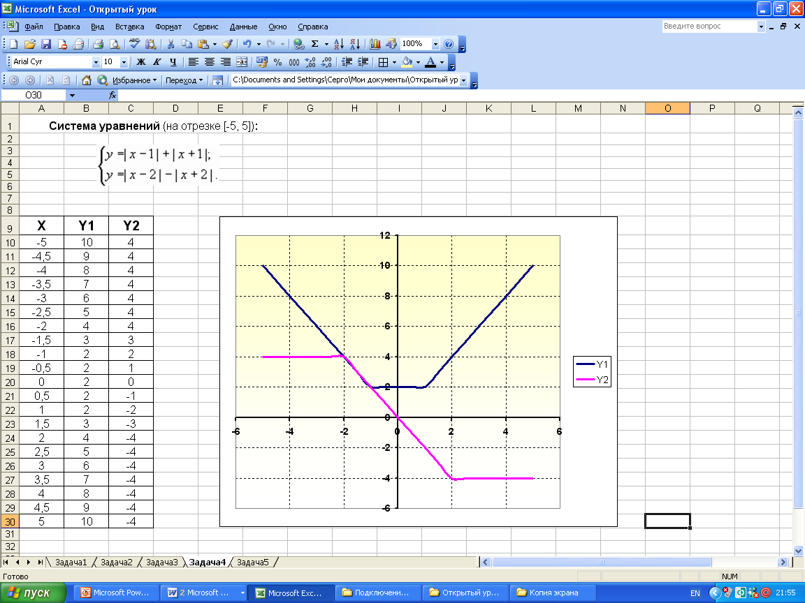
Рішенням системи є проміжок [–2; –1].
Задача 6
Складіть таблицю для визначення, чи лежить точка з заданими координатами в колі зазначеного радіусу (вважати, що центр кола розташований на початку координат).
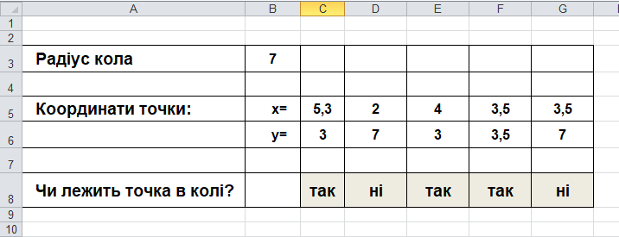
VI. Підведення підсумків уроку і оцінювання.
В процесі уроку ми з вами закріпили отримані знання, вміння і навички роботи з табличним процесором. Результати опитування показали хороші результати. Творча робота в групах показала хороші знання електронної таблиці для обробки даних, володіння Майстром діаграм.
Знання, отримані при вивченні електронних таблиць знадобляться вам при плануванні на самих різних рівнях: від державного до домашнього.
- Давайте, перерахуємо області діяльності людини, до яких можна віднести використання можливостей табличного процесора MS EXCEL?
Це - наука, виробництво бухгалтерія, торгівля, статистика, екологія.
- Використання комп'ютерів, і, як наслідок, можливостей обчислень в електронних таблицях, ділова графіка, використання таблиці як бази даних, стало невід'ємною стороною роботи різних фахівців. Назвіть їх?
Газовики, фізики, математики, метеорологи, лікарі, екологи, нафтовики, вчителі.
Висновок: області застосування електронних таблиць дуже різноманітні, без них не може обійтися практично жоден сучасний фахівець.
Підрахуйте Ваші бали.

VIІ. Домашнє завдання.
Рішення компетентнісних завдань, виконання навчальних проектів.
Можливість застосування формул, значно розширює можливості застосування електронних таблиць в різних сферах життєдіяльності людини. Властивість електронної таблиці - проводити розрахунки, необхідні не тільки економістам, бухгалтерам, але ще і криміналістам і т.д.
Необхідно підготувати творчі роботи зі створенням алгоритмів вирішення цих завдань (вихідні дані, результати, формули).
Задача 1:
На місці скоєння злочину виявлено слід від взуття. З протоколу допиту свідка (показання бабусі 75 років):"...ой, милок, який він розповісти точно не зможу. Хоча, запам'ятала, що він людина молода і років йому 26-28, максимального зростання, ну не знаю , для мене вже дуже великий...". Підтвердить показання свідка і надайте слідчому якомога більше інформації про людину, що вчинила злочин.
Людина, яка скоїла злочин залишає сліди, відбитки та інші свідоцтва своєї незаконної діяльності, і завдання експерта - допомогти слідчому. Саме експерт криміналіст може по сліду дати прикмети, надати докази, що викривають злочинця.
Майстер-клас: від відбитку взуття можна дізнатися: зріст людини; визначити довжину кроку; створити модель людини. Якщо відомий приблизний вік, то розрахувати ідеальну масу.
Зараз вам належить виступити в ролі експерта криміналіста і провести дослідницьку роботу.

Формули:  Зріст = ((довжина ступні - 15) * 100) / 15,8  Довжина кроку = довжина ступні * 3  Ширина ступні = Зріст / 18  Довжина п'яти = Зріст / 27  Голова = Зріст / 8  Плече = (Зріст - 73,6) / 2,97  Передпліччя = (Зріст - 80,4) / 3,65  Стегно = (Зріст - 69,1) / 2,24  Гомілку = (Зріст - 72,6) / 2,53  Ідеальна маса = ((Зріст * 3) / 10 - 450 + вік) * 0,25 + 45)  Висновок: | 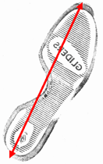

Задача 2:
Визначити скільки земних днів триває рік на інших планетах Сонячної системи, якщо він становить 0,241; 29,46; 1,881; 164,8; 11,86; 0,616; 272,7 земних року?
Це завдання наочний приклад і цікавою демонстрації, і цікавих фактів, а також нетрадиційної сфери застосування електронних таблиць.
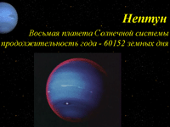 |  | 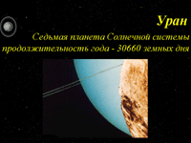 | 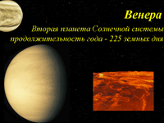

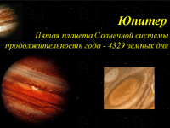

Задача 3:
Задача про піраміду.

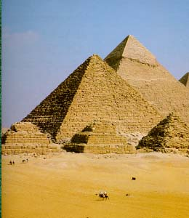 | 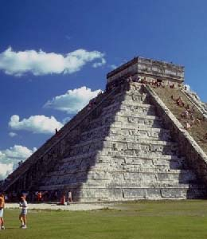 | 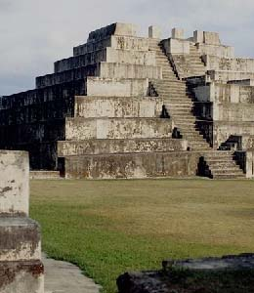
Скільки каменів необхідно замовити у каменотесів для будівництва піраміди?

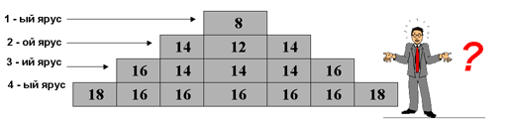
Необхідно визначити, як звести задачу до електронної таблиці і які можливості при вирішенні можна використовувати.
Задача 4:
«Працівники складу» реалізують ноу-хау фірми, її ексклюзивну послугу. Суть послуги полягає в тому, що клієнту не потрібно розраховувати, скільки одиниць банок фарби йому потрібно придбати для фарбування підлоги або стін. Цю проблему вирішують фахівці складу, їм потрібно тільки назвати метраж приміщень.
Для формування таблиць використовуйте дані п'яти видів лакофарбової продукції: фарба для підлоги, для стін, білила, лак, оліфа. Кожен вид розфасований в тару певної ємності, має свою ціну і витрата при використанні.
Задача 5:
Існує легенда про те, що в древньому Китаї монахи день за днем вели спостереження за людиною, записуючи параметри його фізичної активності, розумових здібностей і емоційного стану. В результаті багаторічних досліджень вони прийшли до висновку, що ці функції є періодичними з періодами для фізичної активності 23 дня, емоційної - 28 днів і інтелектуальної - 33 дня.
Характерна особливість цієї гіпотези полягає в тому, що функції стану людини в момент його народження дорівнюють нулю, потім починають зростати, кожна за свій період приймає одне позитивне максимальне і одне негативне мінімальне значення.
Проаналізувавши цю інформацію, можна зробити висновок, що біологічні ритми можуть бути описані функціями виду:
y = sin (2p ( t - t0 ) / Tk )
де t - час, а Tk - періоди, k - номер періоду.
Початком всіх трьох кривих є день народження
t = t0, sin(0)=0.
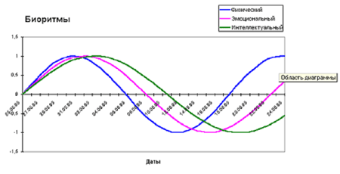

С

Джерела: Журнали «Інформатика», Internet.

